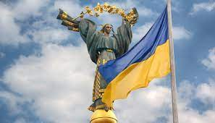
Щороку 28 липня в Україні відзначається День Української Державності.
Цей день встановлено Указом Президента України від 24 серпня 2021 року № 423 на утвердження спадкоємності понад тисячолітньої історії українського державотворення.

А ви думали, що Україна так просто. Україна — це супер. Україна — це ексклюзив. По ній пройшли всі катки історії. На ній відпрацьовані всі види випробувань. Вона загартована найвищим гартом. В умовах сучасного світу їй немає ціни.
Ліна Костенко

